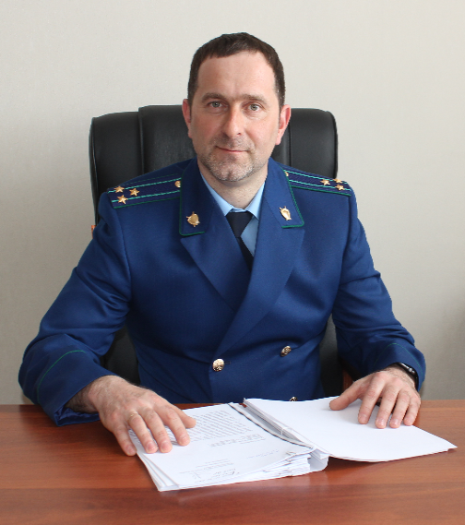
Недавно открыл ИП, в штате только работники, которые осуществляют свою деятельность на дому. Обязан ли я таком случае проводить специальную оценку условий труда.

Согласно Федеральному закону от 28.12.2013 № 426-ФЗ «О специальной оценке условий труда» специальная оценка условий труда должна проводится у всех работодателей. В свою очередь, в соответствии с Трудовым кодексом Российской Федерации работодатель, это физическое либо юридическое лицо (организация), вступившее в трудовые отношения с работником.
Следовательно, если индивидуальный предприниматель привлекает специалистов (бухгалтеров, юристов и др.) на условиях аутсорсинга (по гражданско-правовому договору), данные специалисты работают на дому (или дистанционно) и у них отсутствуют постоянные рабочие места, то специальная оценка условий труда у индивидуального предпринимателя не проводится.
Кроме того, Министерством труда и социальной защиты РФ в Письме от 16 января 2019 г. отмечено, что для вновь образованных в 2018 году работодателем рабочих мест срок проведения специальной оценки условий труда составляет 12 месяцев.

15.04.2019

